Verslag bijeenkomst van 17 mei 2022 van het Parkinson Café Zoetermeer e.o.

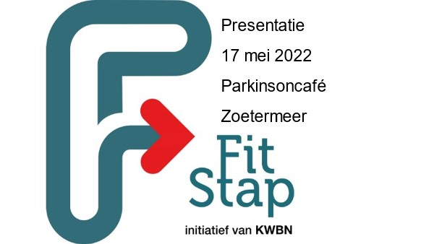

De bijeenkomst wordt geopend door Jaap Dekker. Een speciaal welkom aan de heer Don Braad van Sportief Wandelgroep Zoetermeer, die vanmiddag een presentatie zal verzorgen over het FitStap programma. Deze middag zal geheel in het teken staan van parkinson en bewegen. Naast de presentatie over FitStap geven we ook aandacht aan de STEPWISE studie en de Parkinson Thuis II Studie van het Radboudumc.
We kunnen terugzien op een zeer geslaagde jubileumbijeenkomst in april. Burgemeester Michel Bezuijen vereerde ons met een bezoek.
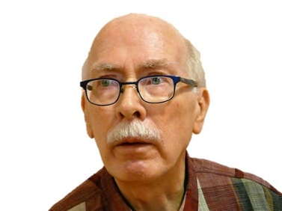
Een week later mocht ons teamlid Tom Westerhof op bezoek bij de burgemeester om een lintje in ontvangst te nemen voor al zijn vrijwilligerswerk, waaronder dat voor het Parkinson Café. Het applaus van de bezoekers voor Tom is verdiend!

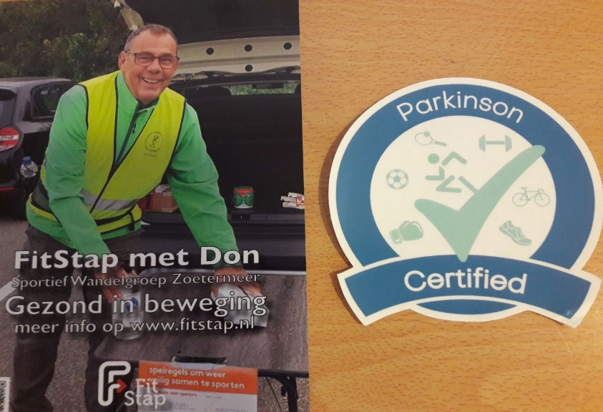
Vervolgens is het woord aan Don Braad. Eerst stelt hij zichzelf voor en vertelt hij over de oprichting en doelstelling van de Sportief Wandelgroep Zoetermeer.
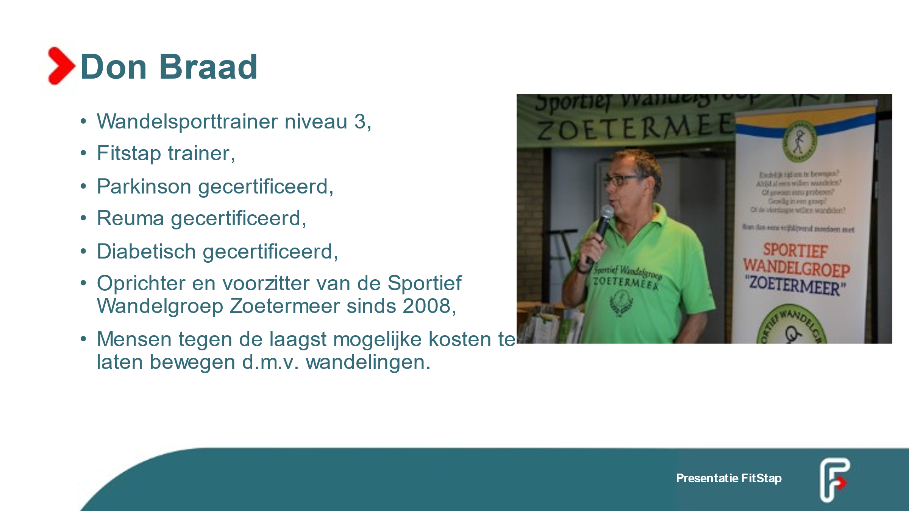

Hij legt uit wat het belang is van bewegen voor de werking van het brein en wat het FitStap programma kan betekenen voor mensen met de ziekte van Parkinson. Bij deelname aan het programma ontvangt de deelnemer een speciale app.
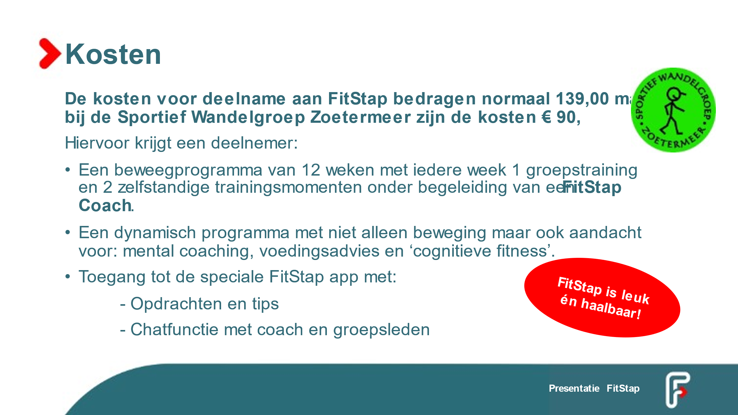

Voor mensen die interesse hebben adviseert Don om het Streekblad in de gaten te houden of de website van de stichting te bekijken. Een nieuwe cursus zal starten in september.
Hiermee besluit Don Braad zijn presentatie. Als blijk van waardering ontvangt hij uit handen van Jacques de Roos een presentje.
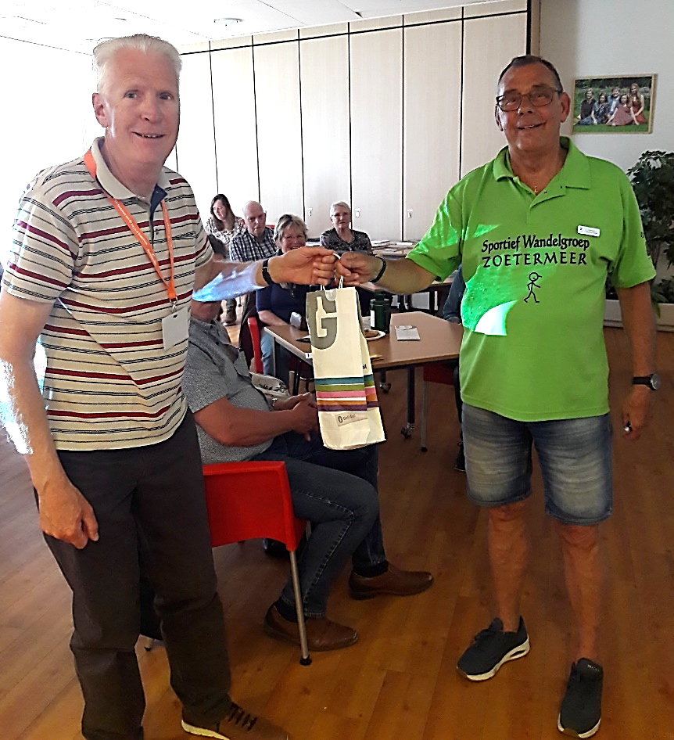
Dan is het tijd om even te pauzeren, zodat degenen die dat willen de dorst kunnen lessen. En kan er contact gelegd worden met medebezoekers.

Na de pauze is het tijd voor de STEPWISE studie, dat wordt uitgevoerd door het Raboudumc. De hoofdonderzoeker is hoogleraar neurologie prof. Dr. Bas Bloem.

Er worden twee video’s vertoond, waarin de STEPWISE studie wordt uitgelegd. Het doel van de studie is om mensen met parkinson meer te laten bewegen met een app via hun smartphone. Het onderzoeksteam is op zoek naar ruim 450 mensen met de ziekte van Parkinson die één jaar lang de STEPWISE app willen gebruiken. De deelnemers brengen een bezoek aan het Radboudumc bij de start en na één jaar. Voor elke bezoeker van het Parkinson Café is een folder over het onderzoek beschikbaar.
Voor nadere informatie kan een e-mail worden gezonden naar info@stepwiseparkinson.nl. En aanmelden kan via parkinsonnext.nl/stepwise.
Ook wordt de folder van de Parkinson thuis II studie onder de aandacht gebracht. Het doel van de ParkinsonThuis II studie is het in kaart brengen van het beweeg- en valpatroon van mensen met Parkinson in het dagelijks leven met behulp van een speciaal horloge en een valdagboekje voor een periode van één jaar. Meer informatie is op te vragen bij parkinsonthuisii.neuro@radboudumc.nl.

Hiermee komt deze bijeenkomst tot een einde. We kunnen terugzien op een geslaagde middag met een grote opkomst. De volgende bijeenkomst zal zijn op 21 juni, de laatste bijeenkomst voor de zomer (in de maanden juli en augustus ligt het café stil). Die middag zal wordt verzorgd door leden van ParkinsonNet en staat in het teken van ‘Parkinson en verplaatsen buitenshuis’ (o.a. aangepaste fietsen).
Met dank voor ieders komst wordt de bezoekers een wel thuis gewenst.

